长垣市齿传重工有限公司
年产3000吨铝合金起重机用配套件压铸项目
竣工环境保护验收监测报告表

建设单位：长垣市齿传重工有限公司
编制单位：长垣市齿传重工有限公司
2026年4月
建设单位：长垣市齿传重工有限公司
法人代表：任高锋
项目负责人：李俊鹏
联系方式：13937356586
地 址：长垣市南蒲工业园区巨人大道与纬十三路交汇处

检测单位：河南中碳应用监测技术有限公司
法人代表：焦育良
联系方式：18438648778

建设单位：长垣市齿传重工有限公司
法人代表：任高锋
项目负责人：李俊鹏
联系方式：13937356586
地 址：长垣市南蒲工业园区巨人大道与纬十三路交汇处
表一
建设项目名称 | 年产3000吨铝合金起重机用配套件压铸项目
建设单位名称 | 长垣市齿传重工有限公司
建设项目性质 | 新建 改扩建√ 技改 迁建
建设地点 | 长垣市南蒲工业园区巨人大道与纬十三路交汇处
主要产品名称 | 起重机用配套件
建设项目环评时间 | 2025年8月 | 开工建设时间 | 2025年10月
调试时间 | 2026年3月 | 验收现场监测时间 | 2026年3月26日~3月27日
环评报告表  审批部门 | 新乡市生态环境局长垣分局（长环审（2025）33号） | 环评报告表  编制单位 | 河南省凝博生态科技有限公司
环保设施设计单位 | / | 环保设施施工单位 | /
投资总概算 | 1500万元 | 环保投资总概算 | 10万 | 比例 | 0.67%
实际总概算 | 1500万元 | 环保投资 | 10万 | 比例 | 0.67%
验收范围 | 本项目主体工程、辅助工程、生产设备的实际建设情况和环保设施建设、运行及环保要求落实情况等。
项目由来：
长垣市齿传重工有限公司在长垣市南蒲工业园区巨人大道与纬十三路交汇处建设年产3000吨铝合金起重机用配套件压铸项目，项目利用现有车间300平方米。
2025年8月，河南省凝博生态科技有限公司编制完成了本项目的环境影响报告表，2025年9月2日，获得新乡市生态环境局长垣分局批复（长环审（2025）33号）。
根据《建设项目竣工环境保护验收技术指南污染影响类》和《建设项目竣工环境保护验收暂行办法》，长垣市齿传重工有限公司按照国家有关规范要求，编制完成本项目的验收报告。
验收监测依据 | （1）《中华人民共和国环境保护法》（2015.1.1）；  （2）《中华人民共和国环境影响评价法》（2018.12.29）；  （3）《中华人民共和国大气污染防治法》（2018.10.26）；  （4）《中华人民共和国水污染防治法》（2017.6.27）；  （5）《中华人民共和国固体废物污染环境防治法》（2020.9.1）；  （6）《中华人民共和国环境噪声污染防治法》（2018.12.29）；  （7）《国家危险废物名录》（2025年版）；  （8）《危险废物贮存污染控制标准》（GB18597-2023）；  （9）《一般工业固体废物贮存、处置场污染控制标准》（GB18599-2020）；  （10）《建设项目环境保护管理条例》（2017 国务院令 第682号）；  （11）《关于印发环评管理中部分行业建设项目重大变动清单的通知》（环境保护部办公厅文件，环办[2015]52号）；  （12）《建设项目竣工环境保护验收技术指南 污染影响类》（2018.5.16）；  （13）《建设项目竣工环境保护验收暂行办法》（2017.11.20）；  （14）《长垣市齿传重工有限公司年产3000吨铝合金起重机用配套件压铸项目环境影响报告表》（河南省凝博生态科技有限公司，2025年）；  （15）新乡市生态环境局长垣分局关于《长垣市齿传重工有限公司年产3000吨铝合金起重机用配套件压铸项目环境影响报告表》的批复（长环审（2025）33号）。
验收监测评价标准、标号、级别、限值 | 污染物排放标准：  噪声  厂界噪声执行《工业企业厂界环境噪声排放标准》（GB12348-2008）表1中2类标准：（昼间≤60dB（A）、夜间≤50dB（A））。  （2）废气  表1 废气污染物排放执行标准  （3）废水  表2 废水污染物排放执行标准  （4）固废  一般固废执行《一般工业固体废物贮存和填埋污染控制标准》（GB18599-2020）；危险废物执行《危险废物贮存污染控制标准》（GB 18597-2023）。
  污染因子 | 标准名称及级（类）别 | 浓度限值
  颗粒物 | 《铸造工业大气污染物排放标准》（GB39726-2020）、《工业炉窑大气污染物排放标准》（DB41/1066-2020）和《新乡市生态环境局关于进一步规范工业企业颗粒物排放限值的通知》 | 有组织10mg/m³  无组织0.5mg/m³
  非甲烷总烃 | 《铸造工业大气污染物排放标准》（GB39726-2020）、《关于全省开展工业企业挥发性有机物专项治理工作中排放建议值的通知》（豫环攻坚办〔2017〕162号）（其他行业）排放标准 | 有组织80mg/m³  无组织2.0mg/m³
  废水类别 | 污染因子 | 执行标准 | 排放浓度（mg/L）
  生活污水 | COD | 《污水综合排放标准》（GB8978-1996）表4三级标准 | 500
  生活污水 | NH₃-N | 《污水综合排放标准》（GB8978-1996）表4三级标准 | /
  生活污水 | COD | 长垣市第二污水处理厂收水标准 | 320
  生活污水 | BOD₅ | 长垣市第二污水处理厂收水标准 | 145
  生活污水 | SS | 长垣市第二污水处理厂收水标准 | 200
  生活污水 | NH₃-N | 长垣市第二污水处理厂收水标准 | 30
  生活污水 | 总磷 | 长垣市第二污水处理厂收水标准 | 3
  生活污水 | 总氮 | 长垣市第二污水处理厂收水标准 | 36
表二
工程建设内容：
表3 本项目基本情况表
序号 | 名称 | 内容
1 | 工程名称 | 年产3000吨铝合金起重机用配套件压铸项目
2 | 建设项目 | 扩建
3 | 建设地点 | 长垣市南蒲工业园区巨人大道与纬十三路交汇处
4 | 占地面积 | 300平方米
5 | 总投资 | 1500万元
6 | 劳动定员 | 5人
7 | 工作制度 | 年工作300天，单班制，每班8h
表4 本项目产品方案
序号 | 名称 | 环评计划建设内容 | 实际建设内容 | 变化情况
1 | 起重机用配套件 | 3000t/a | 3000t/a | 一致
表5 本项目实际建设情况一览表
项目类别 | 项目内容 | 环评阶段计划建设内容 | 实际建设内容 | 变化情况
主体工程 | 3#厂房 | 利用原有厂房面积300m²，设置压铸机、坩埚电炉、抛丸机等生产铸铝件 | 利用原有厂房面积300m²，设置压铸机、坩埚电炉、抛丸机等生产铸铝件 | 一致
辅助工程 | 办公区 | 依托现有工程，用于职工日常办公 | 依托现有工程，用于职工日常办公 | 一致
环保工程 | 熔炼、压铸、抛丸 | 压铸废气先经“油烟净化器+活性炭吸附”处理，再与熔炼废气一同经袋式除尘器处理；抛丸废气经自带除尘器处理；废气最终一同通过1根15m高排气筒排放 | 熔炼、压铸废气经“袋式除尘器+油烟净化器+活性炭吸附”处理；抛丸废气经自带除尘器处理；废气最终一同通过1根15m高排气筒排放 | 熔炼、压铸废气共同经“袋式除尘器+油烟净化器+活性炭吸附”处理
环保工程 | 生活污水 | 化粪池 | 化粪池 | 一致
环保工程 | 一般固废 | 设一般固废暂存区 | 一般固废暂存区 | 一致
环保工程 | 危险废物 | 设危险废物暂存间 | 危险废物暂存间 | 一致
公用工程 | 给水 | 自来水管网 | 自来水管网 | /
公用工程 | 供电 | 依托电网 | 依托电网 | /
表6 本项目主要设备情况一览表
序号 | 设备名称 | 计划投入数量 | 实际建设内容 | 变化情况
1 | 坩埚电炉 | 2台 | 2台 | 一致
2 | 压铸机 | 2台 | 2台 | 一致
3 | 闭式冷却塔 | 1台 | 1台 | 一致
4 | 抛丸机 | 1台 | 1台 | 一致
5 | 机器人 | 2台 | 2台 | 一致
6 | 数控车床 | 2台 | 0台 | 取消
表7 环保设施环评、实际建设情况一览表
污染因素 | 产污环节 | 环评阶段 | 实际建设内容 | 变化情况
废气 | 熔炼、压铸、抛丸 | 压铸废气先经“油烟净化器+活性炭吸附”处理，再与熔炼废气一同经袋式除尘器处理；抛丸废气经自带除尘器处理；废气最终一同通过1根15m高排气筒排放 | 熔炼、压铸废气经“袋式除尘器+油烟净化器+活性炭吸附”处理；抛丸废气经自带除尘器处理；废气最终一同通过1根15m高排气筒排放 | 熔炼、压铸废气共同经“袋式除尘器+油烟净化器+活性炭吸附”处理
废水 | 生活污水 | 化粪池 | 化粪池 | 一致
固废 | 一般固废 | 一般固废区 | 一般固废区 | 一致
固废 | 危险废物 | 危险废物暂存间 | 危险废物暂存间 | 一致
噪声 | 生产过程 | 基础减振、车间隔声 | 基础减振、车间隔声 | 一致
原辅材料消耗及水平衡：
表8 本项目原辅材料及能源消耗情况一览表
序号 | 名称 | 单位 | 计划消耗量 | 实际消耗量 | 备注
1 | 铝锭 | t/a | 3010 | 3010 | 一致
2 | 脱模剂 | t/a | 5.4 | 5.4 | 一致
3 | 除渣剂 | t/a | 7 | 7 | 一致
4 | 打渣剂 | t/a | 4 | 4 | 一致
5 | 钢模模具 | 套/a | 14 | 14 | 一致
6 | 钢丸 | t/a | 1 | 1 | 一致
7 | 水 | m³/a | 1188 | 1188 | 一致
8 | 电 | 万kwh/a | 100 | 100 | 一致
本项目用水主要为生产用水和生活用水。
①生产用水
a.冷却循环用水
本项目压铸工序采用间接冷却，冷却水不直接与原料接触，项目配套2座循环水池，冷却水循环使用，定期补充损耗。冷却循环水量20t/h，因蒸发需补充新鲜用水，过程蒸发损耗水量约为1%，本项目年工作300天，日工作8小时，故本项目冷却循环补水量为1.6t/d，480t/a。
b.脱模剂稀释用水
本项目脱模剂与自来水按稀释比1:120倍调配后采用喷枪雾化喷洒在模具内，脱模剂中的部分水分在高温下蒸发，压铸机模具下方自带收集装置，未蒸发、未附着在模具上的脱模剂收集至漏斗中再回用，定期补充损耗水量，并根据脱模剂的浓度，相应添加需要的脱模剂原液，以达到需要使用的浓度。本项目脱模剂年用量为5.4t，折合每天的用量为18kg/d，则脱模剂稀释用水量为2.16t/d，648t/a。
②生活用水
本项目职工5人，均不在厂区食宿，年工作300天，根据《河南省地方标准用水定额》（DB41/T385-2020）办公用水为40L/人·d，则职工生活用水量为60m³/a（0.2m³/d）。生活废水产污系数取80%，即生活污水产生量为48m³/a（0.16m³/d）。生活污水经化粪池处理后，通过污水管网进入长垣市第二污水处理厂。
本项目水平衡图见图1。
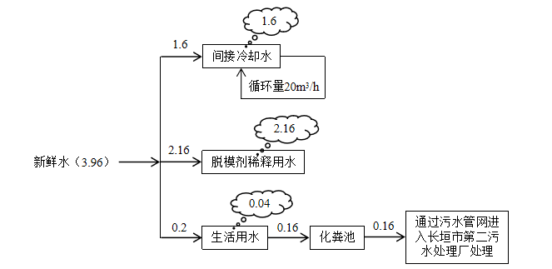
图1 本项目水平衡图（m³/d）

主要工艺流程及产污环节：
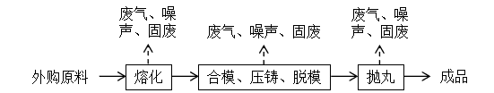
图2 工艺流程及产污环节图
工艺流程说明：
①熔化：外购铝锭，利用机器人将铝锭加入到坩埚电炉内，电加热温度约750℃左右，加热时间约为50min/炉，使之熔化。熔化时金属熔液表面会聚集熔渣，需添加一定比例的除渣剂和打渣剂，使其吸附杂质形成渣壳，随后扒除渣壳即可获得纯净熔液。因除渣剂和打渣剂为粉状，故此过程会产生投料粉尘、高温烟尘、噪声和固废。
②合模、压铸、脱模：项目压铸工艺使用自动压铸机，利用自动给汤机将铝液勺送至压铸机料管中，然后进行压铸，利用高压将金属液高速压入精密金属模具（外购钢模）型腔内，金属液在压力作用下冷却凝固而形成铸件。压铸机自带的喷枪将采用自来水稀释后的脱模剂雾化喷洒于模具表面，脱模剂中的部分水在高温下蒸发损耗，剩余未附着在模具上的脱模剂经压铸机模具下方自带脱模剂收集装置收集再回用。此过程会产生压铸废气、噪声和固废。压铸铸件取件之前，通过冷却水对模具进行间接冷却，间接冷却水循环使用不外排，定期补充损耗。
③抛丸：为使铸件表面光滑，压铸后的铸件采用抛丸机进行表面抛光，抛丸后即为成品。该过程主要产生抛丸粉尘、噪声和固废。
项目变动情况说明
《关于印发环评管理中部分行业建设项目重大变动清单的通知》（环境保护部办公厅文件，环办[2015]52号）中指出：根据《环境影响评价法》和《建设项目环境保护管理条例》有关规定，建设项目的性质、规模、地点、生产工艺和环境保护措施五个因素中的一项或一项以上发生重大变动，且可能导致环境影响显著变化（特别是不利环境影响加重）的，界定为重大变动。界定为重大变动的应当重新报批环境影响评价文件，不属于重大变动的纳入竣工环境保护验收管理。
本项目实际建设中熔炼、压铸废气共同经“袋式除尘器+油烟净化器+活性炭吸附”处理，数控车床取消，以上均不属于重大变动。

表三
主要污染源、污染物处理和排放：
1、废气
本项目的废气来源主要为生产过程产生的废气，详见下表。
表9 本项目废气污染物情况一览表
来源 |  | 污染物种类 | 治理措施 | 排放方式
有组织废气 | 熔炼、压铸、抛丸 | 颗粒物、非甲烷总烃 | 熔炼、压铸废气经“袋式除尘器+油烟净化器+活性炭吸附”处理；抛丸废气经自带除尘器处理；废气最终一同通过1根15m高排气筒排放 | 有组织排放
无组织废气 |  | 颗粒物、非甲烷总烃 | / | 无组织排放
2、废水
①生产用水
a.冷却循环用水
本项目压铸工序采用间接冷却，冷却水不直接与原料接触，项目配套2座循环水池，冷却水循环使用，定期补充损耗。冷却循环水量20t/h，因蒸发需补充新鲜用水，过程蒸发损耗水量约为1%，本项目年工作300天，日工作8小时，故本项目冷却循环补水量为1.6t/d，480t/a。
b.脱模剂稀释用水
本项目脱模剂与自来水按稀释比1:120倍调配后采用喷枪雾化喷洒在模具内，脱模剂中的部分水分在高温下蒸发，压铸机模具下方自带收集装置，未蒸发、未附着在模具上的脱模剂收集至漏斗中再回用，定期补充损耗水量，并根据脱模剂的浓度，相应添加需要的脱模剂原液，以达到需要使用的浓度。本项目脱模剂年用量为5.4t，折合每天的用量为18kg/d，则脱模剂稀释用水量为2.16t/d，648t/a。
②生活用水
本项目职工5人，均不在厂区食宿，年工作300天，根据《河南省地方标准用水定额》（DB41/T385-2020）办公用水为40L/人·d，则职工生活用水量为60m³/a（0.2m³/d）。生活废水产污系数取80%，即生活污水产生量为48m³/a（0.16m³/d）。生活污水经化粪池处理后，通过污水管网进入长垣市第二污水处理厂。

3、噪声
本项目主要噪声源为坩埚电炉、压铸机、抛丸机、风机等机械设施运行时产生的机械噪声。据类比调查，机械噪声源强在70～80dB（A）。本项目采用隔声、消声、减振等方式治理噪声污染。
表10 本项目主要产噪设备及源强一览表
序号 | 声源名称 | 声级 | 经基础减震、建筑隔声
1 | 坩埚电炉 | 70 | 45
2 | 压铸机 | 75 | 50
3 | 抛丸机 | 80 | 55
4 | 风机 | 80 | 55
4、固体废物
表11 本项目实施后固体废物产生情况一览表
类型 | 废物名称 | 产生量 | 类别 | 处理处置方式及去向
一般固废 | 不合格产品 | 3t/a | / | 回用于熔炼工序
一般固废 | 废包装材料 | 0.1t/a | / | 集中收集后外售
一般固废 | 废钢丸 | 1t/a | / | 集中收集后外售
危险废物 | 铝灰渣粉尘 | 8.81t/a | HW48有色金属采选和冶炼废物 | 设置危废暂存间，定期交由资质单位处置
危险废物 | 废铝渣 | 11.69t/a | HW48有色金属采选和冶炼废物 | 设置危废暂存间，定期交由资质单位处置
危险废物 | 废脱模剂桶 | 0.3t/a | HW49其他废物 | 设置危废暂存间，定期交由资质单位处置
危险废物 | 废活性炭 | 1.0187t/a | HW49其他废物 | 设置危废暂存间，定期交由资质单位处置
生活垃圾 |  | 0.75t/a | / | 集中收集后交由环卫部门处置

表四
建设项目环境影响报告表主要结论及审批部门审批决定：
1、环境影响报告表主要结论
（1）废气：本项目压铸废气先经“油烟净化器+活性炭吸附（1#）”处理，再与熔化废气一同经袋式除尘器（2#）处理；抛丸废气经自带除尘器（3#）处理；废气最终一同通过1根15m高排气筒（P1）排放。
（2）废水：本项目压铸冷却水循环使用，定期补充损耗；生活污水依托现有化粪池处理后，排入长垣市第二污水处理厂。因此，本项目废水对周围环境影响较小。
（3）噪声：本项目噪声源经选用低噪声设备、隔声、减振措施后可达标排放，对区域环境基本无影响。
（4）固体废物：本项目在车间内设置一个10m²的一般固废暂存区，其中不合格产品回用于熔炼工序；废包装材料、废钢丸经收集后定期外售；废铝屑经收集后由厂家回收；依托现有工程危废暂存间30m²，铝灰渣粉尘、废铝渣、废脱模剂桶、废活性炭暂存于危废暂存间，定期交由资质单位处置；生活垃圾设垃圾桶集中收集，定期委托环卫部门处理。
2、审批部门审批决定
一、原则批准《长垣市齿传重工有限公司年产3000吨铝合金起重机用配套件压铸项目环境影响报告表》，同意该项目在长垣市南蒲工业园区巨人大道与纬十三路交汇处建设。
二、严格执行环保“三同时”制度，认真落实环评要求及建议，并向社会公众主动公开业经批准的环境影响报告表，并接受相关方的咨询。环评中提及的污染防治措施可以作为该项目污染治理设施设计的依据。
三、项目运营期间产生的废气、废水、噪声、固废按照环评提出来的防治措施要求进行治理。
四、如果今后国家或我省颁布污染物排放限值的新标准，届时你公司应按新的排放标准执行。
五、项目建成后的相关环保措施、设施应与主体工程应同时投运，你单位要对环保设施运行情况进行跟踪监测，并及时向我局申请环保设施竣工验收，该项目由县环境监察大队负责监督管理，并明确负责人，加强检查和监督，随着周围环境、政策、法律法规的变化，我局有权收回所办理的环保审批手续。

表五

验收检测质量保证及质量控制：

1、质量保证及质量控制
本次验收检测委托河南中碳应用监测技术有限公司进行。
河南中碳应用监测技术有限公司具备检测机构资质认定证书，见附件。
检测人员：参加检测人员均经过部门组织的培训、考试合格持证上岗。

2、废气检测分析过程中的质量保证和质量控制
（1）检测分析方法采用国家有关部门颁布的标准（或推荐）分析方法，检测人员经考试合格后持证上岗，所有检测仪器经计量部门检定合格并在有效期内。
（2）分析采样前进行流量、仪器校准等质控措施。现场采样合理布设检测点位，保证各采样点布设的科学性和可比性。
（3）样品交接与分析过程严格按照监测技术规范进行。
（4）检测数据严格实行三级审核制度。
3、噪声检测分析过程中的质量保证和质量控制

声级计使用前后进行校准，其示值偏差符合监测技术规范要求（ΔL≤0.5dB（A））。噪声检测在无雨、无雪、风速小于5m/s的气象条件下进行，测量时传声器加戴防风罩。
表12 检测方法一览表
序号 | 检测项目名称 | 检测依据 | 方法检出限 | 主要检测仪器/型号
有组织废气
1 | 非甲烷总烃 | 固定污染源废气 总烃、甲烷和非甲烷总烃的测定气相色谱法HJ 38-2017 | 0.07mg/m³ | 气相色谱仪浙江福立GC9790Ⅱ
2 | 颗粒物 | 固定污染源废气 低浓度颗粒物的测定重量法 HJ 836-2017 | 1.0mg/m³ | 低浓度称量恒温恒湿设备
3 | 颗粒物 | 固定污染源排气中颗粒物测定与气态污染物采样方法GB/T 16157-1996（及修改单） | / | 电子天平 梅特勒MS105DU
无组织废气
1 | 非甲烷总烃 | 环境空气 总烃、甲烷和非甲烷总烃的测定直接进样-气相色谱法HJ 604-2017 | 0.07mg/m³ | 气相色谱仪浙江福立GC9790Ⅱ
2 | 颗粒物 | 环境空气 总悬浮颗粒物的测定 重量法HJ1263-2022 | 168μg/m³ | 电子天平梅特勒MS105DU
噪声
1 | 厂界环境噪声 | 工业企业厂界环境噪声排放标准 GB 12348-2008 | / | 多功能声级计AWA6228+型
废水
1 | 氨氮 | 水质 氨氮的测定 纳氏试剂分光光度法 HJ 535-2009 | 0.025mg/L | 紫外可见分光光度计 TU-1810PC
2 | 化学需氧量 | 水质 化学需氧量的测定 重铬酸盐法 HJ 828-2017 | 4mg/L | 酸式滴定管
3 | 悬浮物 | 水质 悬浮物的测定 重量法GB/T 11901-1989 | / | ME系列电子天平ME204E/02
4 | 五日生化需氧量 | 水质 五日生化需氧量（BOD₅）的测定 稀释与接种法HJ 505-2009 | 0.5mg/L | 生化培养箱SPX-250B型
5 | 总氮 | 水质 总氮的测定 碱性过硫酸钾消解紫外分光光度法 HJ 636-2012 | 0.05mg/L | 紫外可见分光光度计TU-1810PC
6 | 总磷 | 水质 总磷的测定 钼酸铵分光光度法 GB/T 11893-1989 | 0.01mg/L | 紫外可见分光光度计TU-1810PC

表六

验收检测内容：

1、废气检测
本项目废气检测内容见下表。
表13 废气污染物检测项目及频次
监测  类别 | 排放源 | 监测点位 | 监测因子 | 监测频次 | 执行标准
有组织废气 | 熔炼、压铸、抛丸 | 环保设施进、出口 | 颗粒物、非甲烷总烃 | 连续监测2天，每天监测3次 | 《关于全省开展工业企业挥发性有机物专项治理工作中排放建议值的通知（豫环攻坚办〔2017〕162号）》、《铸造工业大气污染物排放标准》（GB39726-2020）、《工业炉窑大气污染物排放标准》（DB41/1066-2020）和《新乡市生态环境局关于进一步规范工业企业颗粒物排放限值的通知》
无组织废气 | / | 厂界外上风向设置一个点位、下风向设置3个点位 | 颗粒物、非甲烷总烃 | 连续监测2天，每天监测3次

2、废水

本项目废气检测内容见下表。

表14 废水污染物检测项目及频次
监测类别 | 监测点位 | 监测因子 | 监测频次 | 执行标准
废水 | 生活污水排放口 | 化学需氧量、五日生化需氧量、悬浮物、氨氮、总磷、总氮 | 连续监测2周期，3次/周期 | 《污水综合排放标准》（GB8978-1996）表4中三级标准、长垣市第二污水处理厂收水标准

3、厂界噪声检测
本项目厂界噪声检测内容见下表。
表15 噪声检测内容一览表
检测类别 | 检测点位 | 检测因子 | 检测频次 | 执行标准
厂界噪声 | 厂界四周各设一监测点 | 等效A声级 | 连续监测2天，  昼间监测1次 | 《工业企业厂界环境噪声排放标准》GB12348-2008中2类标准

4、固体废物检测
本项目固体废物均不外排，因此本次验收调查固体废物处置和堆场建设情况是满足环评批复要求。

表七

验收检测期间生产工况记录：
- 验收检测期间该公司生产负荷满足验收检测工况的要求。
2、验收检测期间，各生产设施运行正常。
验收检测结果：
- 废气检测
本项目废气检测结果见下。
表16 有组织废气检测结果
检测点位 | 采样日期 | 测次 | 废气量 (m³/h) | 非甲烷总烃排放浓度(mg/m³) | 非甲烷总烃排放速率(kg/h) | 颗粒物排放浓度(mg/m³) | 颗粒物排放速率(kg/h)
熔炼、压铸、抛丸废气环保设施进口 | 2026.3.26 | 1 | 3.34×10³ | 62.4 | 0.208 | 175 | 0.585
熔炼、压铸、抛丸废气环保设施进口 | 2026.3.26 | 2 | 3.55×10³ | 61.9 | 0.220 | 188 | 0.667
熔炼、压铸、抛丸废气环保设施进口 | 2026.3.26 | 3 | 3.47×10³ | 60.7 | 0.211 | 182 | 0.632
熔炼、压铸、抛丸废气环保设施进口 | 2026.3.26 | 均值 | 3.45×10³ | 61.7 | 0.213 | 182 | 0.628
熔炼、压铸、抛丸废气环保设施出口 | 2026.3.26 | 1 | 4.95×10³ | 6.52 | 0.0323 | 6.4 | 0.0317
熔炼、压铸、抛丸废气环保设施出口 | 2026.3.26 | 2 | 4.72×10³ | 6.22 | 0.0294 | 6.7 | 0.0316
熔炼、压铸、抛丸废气环保设施出口 | 2026.3.26 | 3 | 4.78×10³ | 6.23 | 0.0298 | 6.1 | 0.0292
熔炼、压铸、抛丸废气环保设施出口 | 2026.3.26 | 均值 | 4.82×10³ | 6.32 | 0.0305 | 6.4 | 0.0308
去除率（%） |  |  |  | 85.7 |  | 95.1
熔炼、压铸、抛丸废气环保设施进口 | 2026.3.27 | 1 | 3.62×10³ | 61.8 | 0.224 | 195 | 0.706
熔炼、压铸、抛丸废气环保设施进口 | 2026.3.27 | 2 | 3.75×10³ | 62.2 | 0.233 | 178 | 0.668
熔炼、压铸、抛丸废气环保设施进口 | 2026.3.27 | 3 | 3.68×10³ | 62.6 | 0.230 | 173 | 0.637
熔炼、压铸、抛丸废气环保设施进口 | 2026.3.27 | 均值 | 3.68×10³ | 62.2 | 0.229 | 182 | 0.670
熔炼、压铸、抛丸废气环保设施出口 | 2026.3.27 | 1 | 4.63×10³ | 6.23 | 0.0288 | 6.6 | 0.0306
熔炼、压铸、抛丸废气环保设施出口 | 2026.3.27 | 2 | 4.67×10³ | 6.17 | 0.0288 | 5.9 | 0.0276
熔炼、压铸、抛丸废气环保设施出口 | 2026.3.27 | 3 | 4.55×10³ | 6.15 | 0.0280 | 6.3 | 0.0287
熔炼、压铸、抛丸废气环保设施出口 | 2026.3.27 | 均值 | 4.62×10³ | 6.18 | 0.0285 | 6.3 | 0.0289
去除率（%） |  |  |  | 87.6 |  | 95.7
根据上述检测结果，本项目熔炼、压铸、抛丸工序有组织颗粒物排放浓度在5.9-6.7mg/m³之间，满足《铸造工业大气污染物排放标准》（GB39726-2020）、《工业炉窑大气污染物排放标准》（DB41/1066-2020）和《新乡市生态环境局关于进一步规范工业企业颗粒物排放限值的通知》；有组织非甲烷总烃排放浓度在6.15-6.52mg/m³之间，满足《铸造工业大气污染物排放标准》（GB39726-2020）、《关于全省开展工业企业挥发性有机物专项治理工作中排放建议值的通知》（豫环攻坚办〔2017〕162号）（其他行业）排放标准。
表17 无组织废气检测结果
采样日期 | 检测频次 | 检测点位 | 非甲烷总烃（mg/m³） | 颗粒物（mg/m³） | 备注
2026.3.26 | 第一次 | 上风向 | 0.46 | 0.254 | 多云，平均温度15.0℃，平均气压101.4kpa，南风，风速1.6~2.7m/s
2026.3.26 | 第一次 | 下风向1# | 0.51 | 0.331 | 多云，平均温度15.0℃，平均气压101.4kpa，南风，风速1.6~2.7m/s
2026.3.26 | 第一次 | 下风向2# | 0.52 | 0.328 | 多云，平均温度15.0℃，平均气压101.4kpa，南风，风速1.6~2.7m/s
2026.3.26 | 第一次 | 下风向3# | 0.62 | 0.325 | 多云，平均温度15.0℃，平均气压101.4kpa，南风，风速1.6~2.7m/s
2026.3.26 | 第二次 | 上风向 | 0.40 | 0.262 | 多云，平均温度15.0℃，平均气压101.4kpa，南风，风速1.6~2.7m/s
2026.3.26 | 第二次 | 下风向1# | 0.51 | 0.335 | 多云，平均温度15.0℃，平均气压101.4kpa，南风，风速1.6~2.7m/s
2026.3.26 | 第二次 | 下风向2# | 0.55 | 0.348 | 多云，平均温度15.0℃，平均气压101.4kpa，南风，风速1.6~2.7m/s
2026.3.26 | 第二次 | 下风向3# | 0.68 | 0.330 | 多云，平均温度15.0℃，平均气压101.4kpa，南风，风速1.6~2.7m/s
2026.3.26 | 第三次 | 上风向 | 0.46 | 0.257 | 多云，平均温度15.0℃，平均气压101.4kpa，南风，风速1.6~2.7m/s
2026.3.26 | 第三次 | 下风向1# | 0.53 | 0.326 | 多云，平均温度15.0℃，平均气压101.4kpa，南风，风速1.6~2.7m/s
2026.3.26 | 第三次 | 下风向2# | 0.58 | 0.319 | 多云，平均温度15.0℃，平均气压101.4kpa，南风，风速1.6~2.7m/s
2026.3.26 | 第三次 | 下风向3# | 0.66 | 0.332 | 多云，平均温度15.0℃，平均气压101.4kpa，南风，风速1.6~2.7m/s
2026.3.27 | 第一次 | 上风向 | 0.49 | 0.263 | 晴转多云，平均温度16.0℃，平均气压101.3kpa，西南风，风速1.8~2.6m/s
2026.3.27 | 第一次 | 下风向1# | 0.52 | 0.322 | 晴转多云，平均温度16.0℃，平均气压101.3kpa，西南风，风速1.8~2.6m/s
2026.3.27 | 第一次 | 下风向2# | 0.56 | 0.338 | 晴转多云，平均温度16.0℃，平均气压101.3kpa，西南风，风速1.8~2.6m/s
2026.3.27 | 第一次 | 下风向3# | 0.63 | 0.331 | 晴转多云，平均温度16.0℃，平均气压101.3kpa，西南风，风速1.8~2.6m/s
2026.3.27 | 第二次 | 上风向 | 0.47 | 0.251 | 晴转多云，平均温度16.0℃，平均气压101.3kpa，西南风，风速1.8~2.6m/s
2026.3.27 | 第二次 | 下风向1# | 0.50 | 0.314 | 晴转多云，平均温度16.0℃，平均气压101.3kpa，西南风，风速1.8~2.6m/s
2026.3.27 | 第二次 | 下风向2# | 0.57 | 0.340 | 晴转多云，平均温度16.0℃，平均气压101.3kpa，西南风，风速1.8~2.6m/s
2026.3.27 | 第二次 | 下风向3# | 0.68 | 0.341 | 晴转多云，平均温度16.0℃，平均气压101.3kpa，西南风，风速1.8~2.6m/s
2026.3.27 | 第三次 | 上风向 | 0.49 | 0.259 | 晴转多云，平均温度16.0℃，平均气压101.3kpa，西南风，风速1.8~2.6m/s
2026.3.27 | 第三次 | 下风向1# | 0.50 | 0.340 | 晴转多云，平均温度16.0℃，平均气压101.3kpa，西南风，风速1.8~2.6m/s
2026.3.27 | 第三次 | 下风向2# | 0.50 | 0.338 | 晴转多云，平均温度16.0℃，平均气压101.3kpa，西南风，风速1.8~2.6m/s
2026.3.27 | 第三次 | 下风向3# | 0.68 | 0.329 | 晴转多云，平均温度16.0℃，平均气压101.3kpa，西南风，风速1.8~2.6m/s
根据上述检测结果，本项目无组织颗粒物排放浓度在0.251-0.348mg/m³之间，满足《新乡市生态环境局关于进一步规范工业企业颗粒物排放限值的通知》要求；无组织非甲烷总烃排放浓度在0.4-0.68mg/m³之间，满足《关于全省开展工业企业挥发性有机物专项治理工作中排放建议值的通知》（豫环攻坚办〔2017〕162号）要求。
- 废水检测
本项目废水检测结果见下表。
表18 废水检测结果
检测点位 | 采样日期 | 测次 | 悬浮物（mg/L） | 氨氮（mg/L） | 化学需氧量（mg/L） | 五日生化需氧量（mg/L） | 总磷（mg/L） | 总氮（mg/L）
生活污水排放口 | 2026.3.26 | 1 | 87 | 14.8 | 147 | 48.5 | 0.390 | 27.2
生活污水排放口 | 2026.3.26 | 2 | 82 | 18.3 | 156 | 51.7 | 0.370 | 27.4
生活污水排放口 | 2026.3.26 | 3 | 79 | 16.0 | 158 | 52.3 | 0.371 | 25.0
生活污水排放口 | 2026.3.27 | 1 | 83 | 17.3 | 152 | 50.2 | 0.387 | 25.2
生活污水排放口 | 2026.3.27 | 2 | 88 | 16.1 | 149 | 49.1 | 0.374 | 29.8
生活污水排放口 | 2026.3.27 | 3 | 92 | 17.1 | 155 | 51.2 | 0.393 | 27.2
根据上述检测结果，本项目生活污水排放口COD为147~158mg/L、BOD₅为48.5~52.3mg/L、SS为79~92mg/L、氨氮为14.8~18.3mg/L、总氮为25~29.8mg/L、总磷为0.37~0.393mg/L，能够满足《污水综合排放标准》（GB8978-1996）表4三级标准和长垣市第二污水处理厂收水标准，可进入长垣市第二污水处理厂。
- 噪声检测
本项目厂界噪声检测结果见下表。
表19 厂界环境噪声检测结果
检测日期 | 2026.3.26 | 2026.3.27
检测点位 | 昼间Leq[dB（A）] | 昼间Leq[dB（A）]
东厂界 | 53 | 52
南厂界 | 51 | 52
西厂界 | 54 | 53
北厂界 | 52 | 54
根据上述检测结果，本项目厂界昼间噪声为51~54dB（A），满足《工业企业厂界环境噪声排放标准》（GB12348-2008）2类标准。

表八

验收检测结论：

验收检测期间，公司生产运行正常，生产负荷满足验收检测工况要求。
- 验收检测期间，本项目熔炼、压铸、抛丸工序有组织颗粒物排放浓度在5.9-6.7mg/m³之间，满足《铸造工业大气污染物排放标准》（GB39726-2020）、《工业炉窑大气污染物排放标准》（DB41/1066-2020）和《新乡市生态环境局关于进一步规范工业企业颗粒物排放限值的通知》；有组织非甲烷总烃排放浓度在6.15-6.52mg/m³之间，满足《铸造工业大气污染物排放标准》（GB39726-2020）、《关于全省开展工业企业挥发性有机物专项治理工作中排放建议值的通知》（豫环攻坚办〔2017〕162号）（其他行业）排放标准。无组织颗粒物排放浓度在0.251-0.348mg/m³之间，满足《新乡市生态环境局关于进一步规范工业企业颗粒物排放限值的通知》要求；无组织非甲烷总烃排放浓度在0.4-0.68mg/m³之间，满足《关于全省开展工业企业挥发性有机物专项治理工作中排放建议值的通知》（豫环攻坚办〔2017〕162号）要求。
- 本项目生活污水排放口COD为147~158mg/L、BOD₅为48.5~52.3mg/L、SS为79~92mg/L、氨氮为14.8~18.3mg/L、总氮为25~29.8mg/L、总磷为0.37~0.393mg/L，能够满足《污水综合排放标准》（GB8978-1996）表4三级标准和长垣市第二污水处理厂收水标准，可进入长垣市第二污水处理厂。
- 由检测结果可知，本项目厂界昼间噪声为51~54dB（A），满足《工业企业厂界环境噪声排放标准》（GB12348-2008）2类标准。

建设项目工程竣工环境保护“三同时”验收登记表
填表单位（盖章）：长垣市齿传重工有限公司 填表人（签字）： 项目经办人（签字）：
建 设 项 目 | 项目名称 |  | 年产3000吨铝合金起重机用配套件压铸项目 |  |  |  | 项目代码 |  |  | / |  |  |  | 建设地点 | 长垣市南蒲工业园区巨人大道与纬十三路交汇处
建 设 项 目 | 行业类别（分类管理名录） |  | C3392有色金属铸造 |  |  |  | 建设性质 |  |  | □新建 ☑改扩建 □技术改造 |  |  |  | 东经114度40分46.272秒 |  |  | 北纬35度7分15.478秒
建 设 项 目 | 设计生产能力 |  | 年产3000吨铝合金起重机用配套件 |  |  |  | 实际生产能力 |  |  | 年产3000吨铝合金起重机用配套件 |  |  |  | 环评单位 |  | 河南省凝博生态科技有限公司
建 设 项 目 | 环评文件审批机关 |  | 新乡市生态环境局长垣分局 |  |  |  | 审批文号 |  |  | 长环审（2025）33号 |  |  |  | 环评文件类型 |  | 环评报告表
建 设 项 目 | 开工日期 |  | 2025年10月 |  |  |  | 竣工日期 |  |  | 2026年1月 |  |  |  | 排污许可证申领时间 |  | 2026年1月17日
建 设 项 目 | 环保设施设计单位 |  | / |  |  |  | 环保设施施工单位 |  |  | / |  |  |  | 本工程排污许可证编号 |  | 91410728MA9KQCEY3D001P
建 设 项 目 | 验收单位 |  | 长垣市齿传重工有限公司 |  |  |  | 环保设施监测单位 |  |  | 河南中碳应用监测技术有限公司 |  |  |  | 验收监测时工况 |  | 80%
建 设 项 目 | 投资总概算（万元） |  | 1500 |  |  |  | 环保投资总概算（万元） |  |  | 10 |  |  |  | 所占比例（%） |  | 0.67%
建 设 项 目 | 总投资 |  | 1500 |  |  |  | 环保投资（万元）* |  |  | 10 |  |  |  | 所占比例（%） |  | 0.67%
建 设 项 目 | 废水治理（万元） |  | / | 废气治理（万元） | / | 噪声治理(万元) |  | / | 固废治理(万元) |  |  | / |  | 绿化及生态(万元) |  | / |  |  | 其他（万元） | /
建 设 项 目 | 新增废水处理设施能力 |  | / |  |  |  |  |  | 新增废气处理设施能力 |  |  | / |  | 年平均工作时 |  | 2400h
运营单位 |  |  | 长垣市齿传重工有限公司 |  | 运营单位社会统一信用代码（或组织机构代码）： |  |  |  |  |  |  | 91410728MA9KQCEY3D |  | 验收时间 |  | 2026年4月
污  染  物  排  放  达  标  与  总  量  控  制  （工业  建设  项目  详填） | 污染物 |  | 原有排放量(1) | 本期工程实际排放浓度（2） | 本期工程允许排放浓度（3） | 本期工程产生量（4） |  | 本期工程自身消减量（5） | 本期工程实际排放量（6） |  | 本期工程核定排放总量（7） | 本期工程“以新带老”消减量（8） | 全厂实际排放总量（9） | 全厂核定排放总量（10） |  | 区域平衡替代消减量（11） |  | 排放增减量  （12）
污  染  物  排  放  达  标  与  总  量  控  制  （工业  建设  项目  详填） | 废水 |  | / | / | / | / |  | / | / |  | / | / | / | / |  | / |  | /
污  染  物  排  放  达  标  与  总  量  控  制  （工业  建设  项目  详填） | 化学需氧量 |  | 0.048 | 158 | 320 | 0.0019 |  | / | 0.0019 |  | / | / | 0.0499‬ | / |  | / |  | +0.0019
污  染  物  排  放  达  标  与  总  量  控  制  （工业  建设  项目  详填） | 氨 氮 |  | 0.0048 | 18.3 | 30 | 0.0002 |  | / | 0.0002 |  | / | / | 0.005 | / |  | / |  | +0.0002
污  染  物  排  放  达  标  与  总  量  控  制  （工业  建设  项目  详填） | 石 油 类 |  | / | / | / | / |  | / | / |  | / | / | / | / |  | / |  | /
污  染  物  排  放  达  标  与  总  量  控  制  （工业  建设  项目  详填） | 废气 |  | / | / | / | / |  | / | / |  | / | / | / | / |  | / |  | /
污  染  物  排  放  达  标  与  总  量  控  制  （工业  建设  项目  详填） | 二氧化硫 |  | 0.24 | / | / | / |  | / | / |  | / | / | 0.24 | / |  | / |  | /
污  染  物  排  放  达  标  与  总  量  控  制  （工业  建设  项目  详填） | 烟 尘 |  | 0.12 | / | / | / |  | / | / |  | / | / | 0.12 | / |  | / |  | /
污  染  物  排  放  达  标  与  总  量  控  制  （工业  建设  项目  详填） | 工业粉尘 |  | 0.9217 | 6.7 | 10 | 9.5814 |  | 9.4643‬ | 0.1171 |  | / | / | 1.0388‬ | / |  | / |  | +0.1171
污  染  物  排  放  达  标  与  总  量  控  制  （工业  建设  项目  详填） | 氮氧化物 |  | 0.449 | / | / | / |  | / | / |  | / | / | 0.449 | / |  | / |  | /
污  染  物  排  放  达  标  与  总  量  控  制  （工业  建设  项目  详填） | 工业固体废物 |  | / | / | / | / |  | / | / |  | / | / | / | / |  | / |  | /
污  染  物  排  放  达  标  与  总  量  控  制  （工业  建设  项目  详填） | 项目  相关  的其  它污染物 | 非甲烷总烃 | / | 6.53 | 80 | 0.243 |  | 0.2187‬ | 0.0243 |  | / | / | 0.0243 | / |  | / |  | +0.0243
污  染  物  排  放  达  标  与  总  量  控  制  （工业  建设  项目  详填） | 项目  相关  的其  它污染物 | 二甲苯 | / | / | / | / |  | / | / |  | / | / | / | / |  | / |  | /
污  染  物  排  放  达  标  与  总  量  控  制  （工业  建设  项目  详填） | 项目  相关  的其  它污染物 | 总磷 | 0.0005 | 0.393 | 3 | 0.00002 |  | / | 0.00002 |  | / | / | 0.00052‬ | / |  | / |  | +0.00002
污  染  物  排  放  达  标  与  总  量  控  制  （工业  建设  项目  详填） | 项目  相关  的其  它污染物 | 总氮 | 0.0144 | 29.8 | 36 | 0.0006 |  | / | 0.0006 |  | / | / | 0.015‬ | / |  | / |  | +0.0006
注：1、排放增减量：(+)表示增加，(-)表示减少。2、(12)=(6)-(8)-(11)，(9)=(4)-(5)-(8)-(11)+(1)，3、计量单位：废水排放量——万吨/年；废气排放量——万标立方米/年；工业固体废物排放量——万吨/年；水污染物排放浓度——毫克/升；大气污染物排放浓度——毫克/立方米；水污染物排放量——吨/年；大气污染物排放量——吨/年。

附图一 项目地理位置图

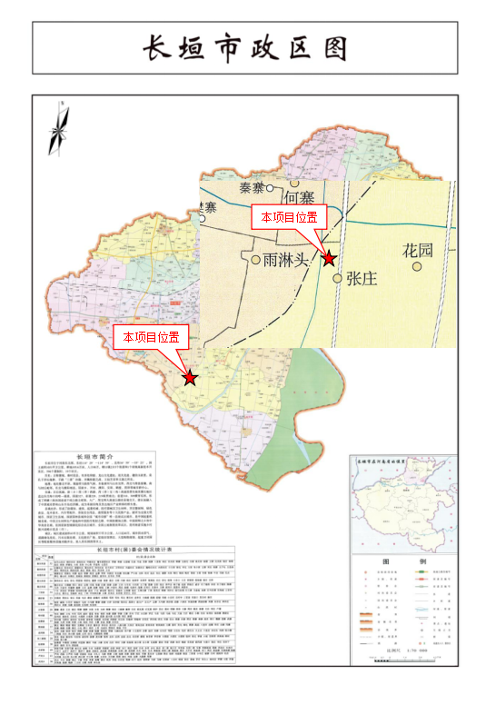
附图二 项目周边环境图
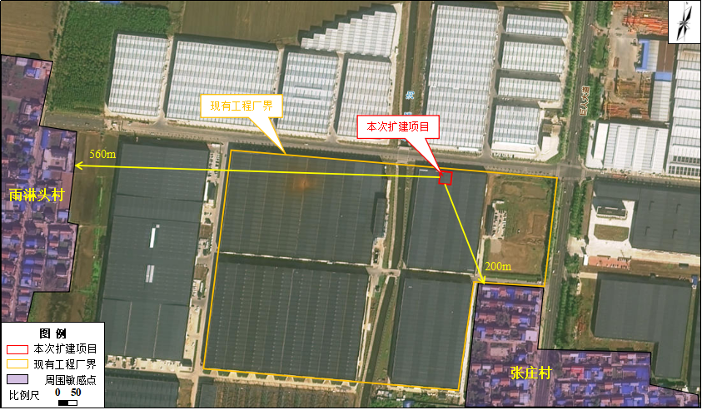

附图三 项目平面布置

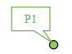
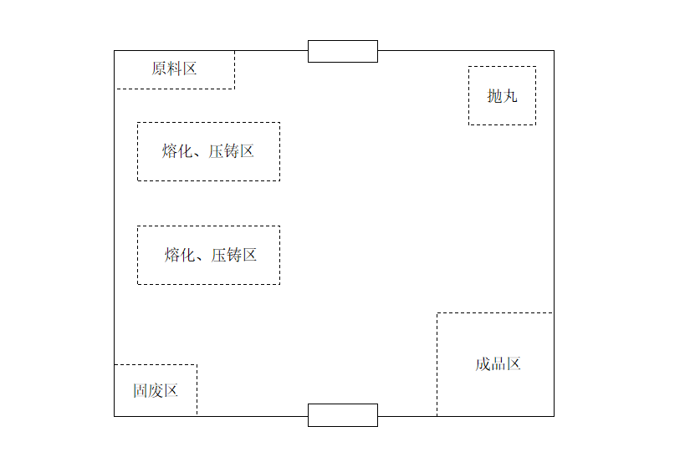
附件1 环境影响评价批复
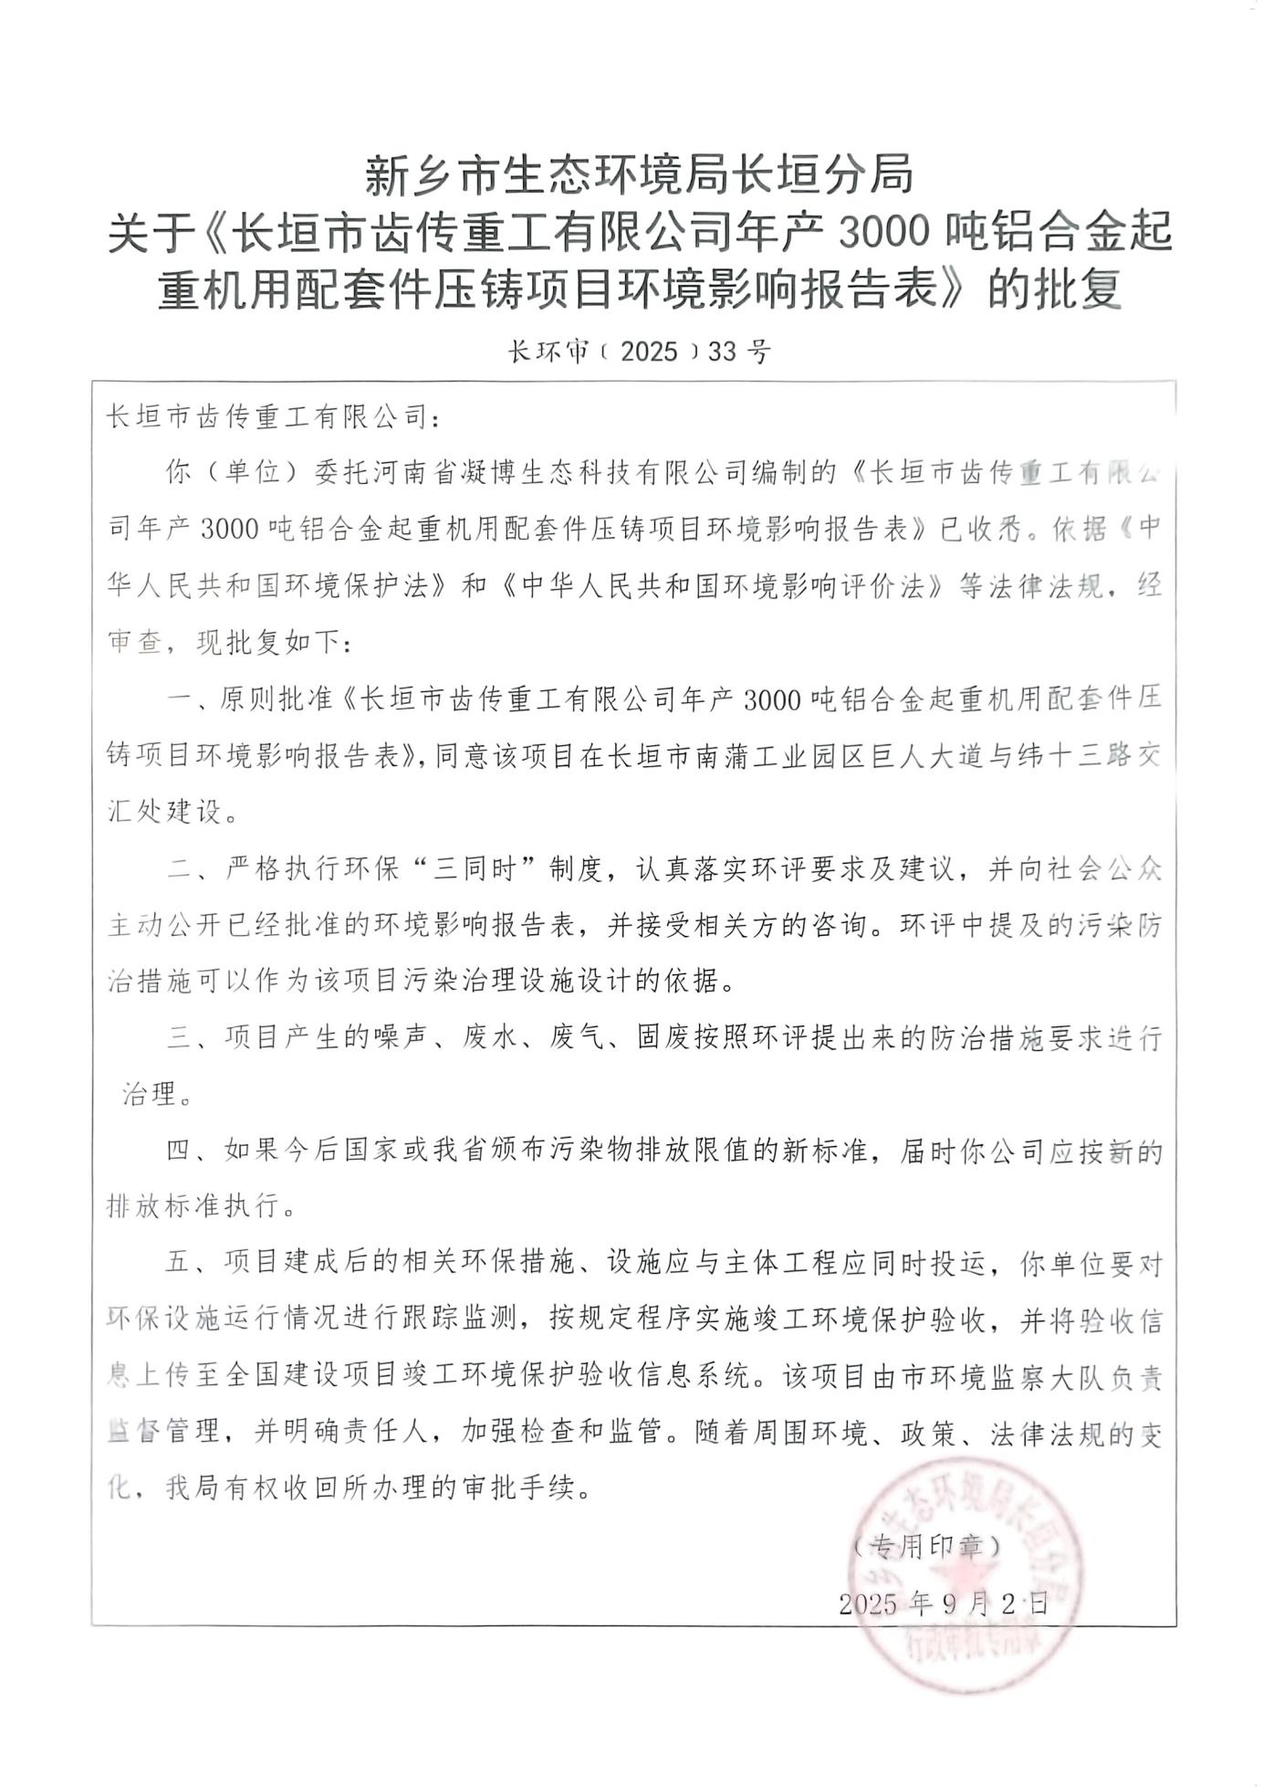
附件2 排污许可证
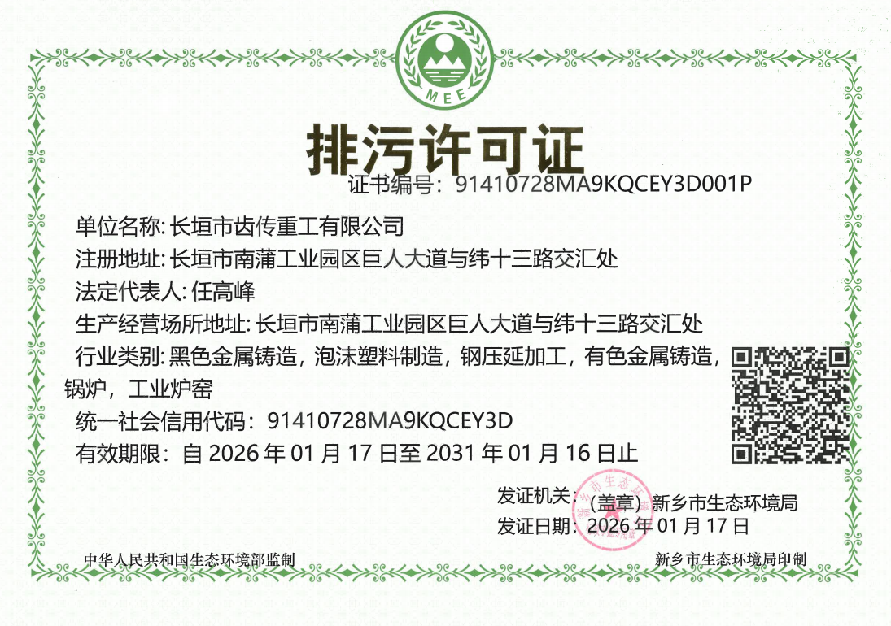
附件3 验收检测报告
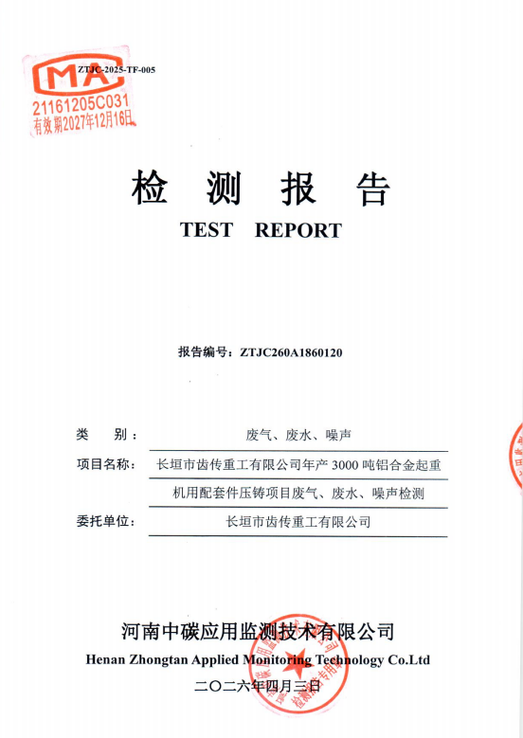
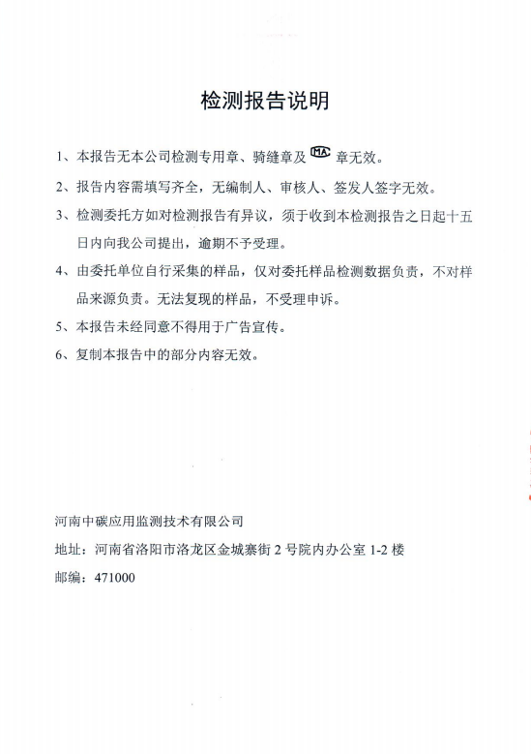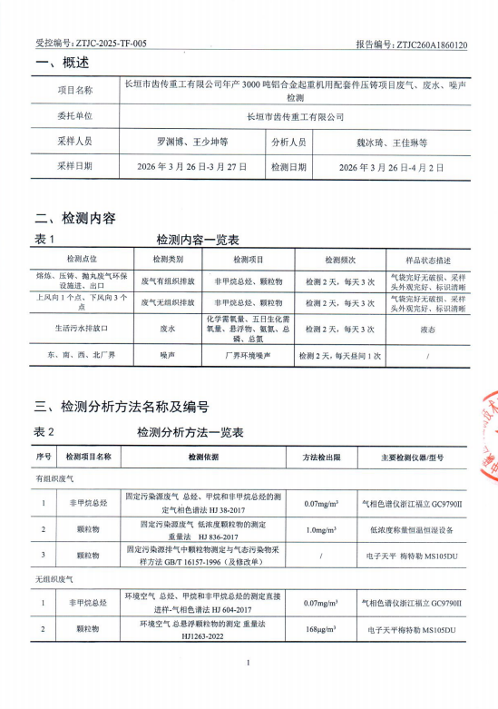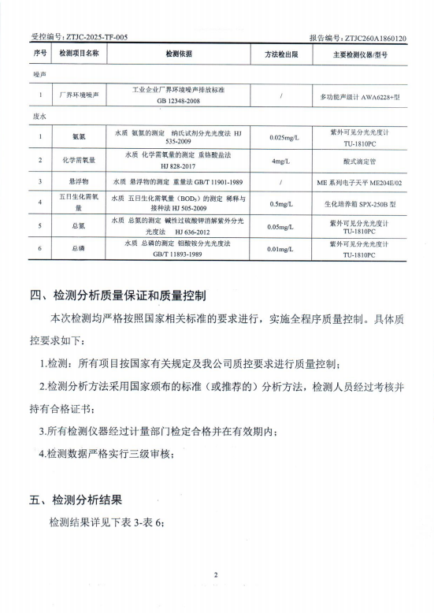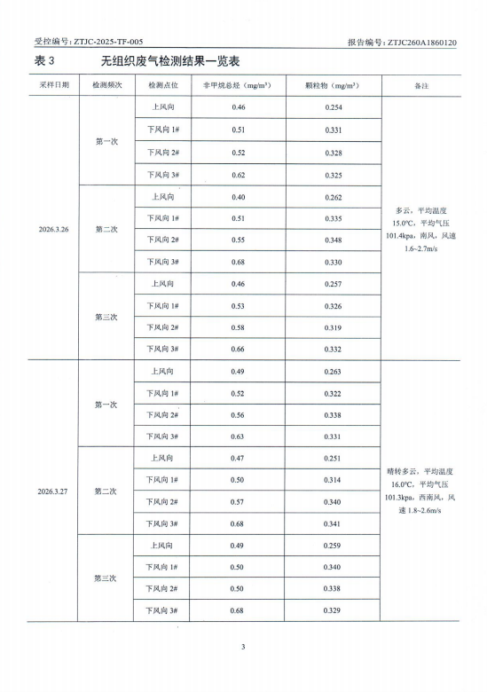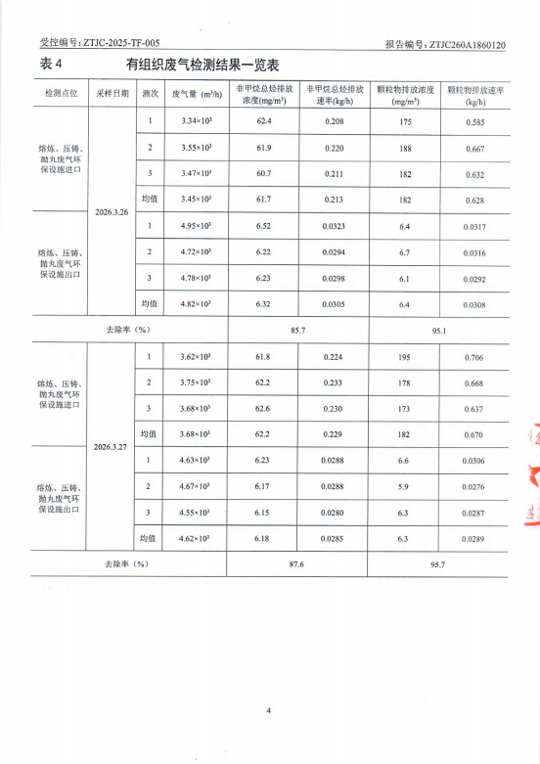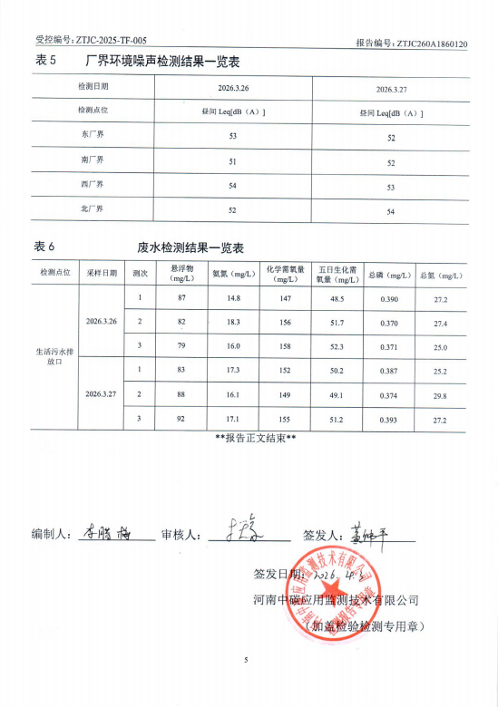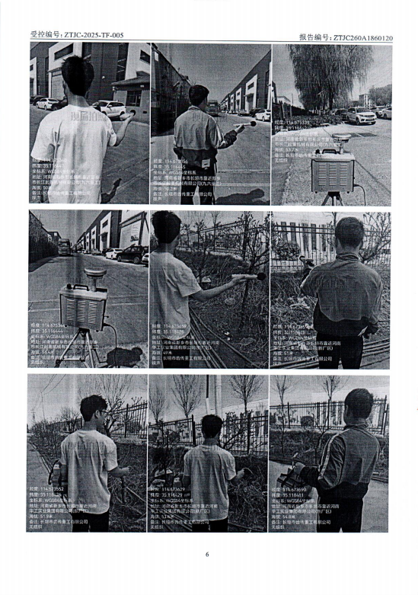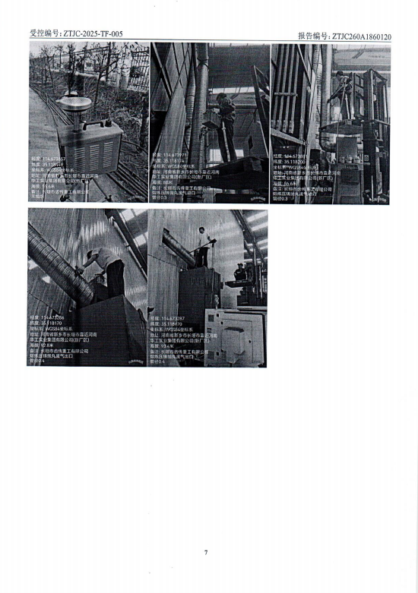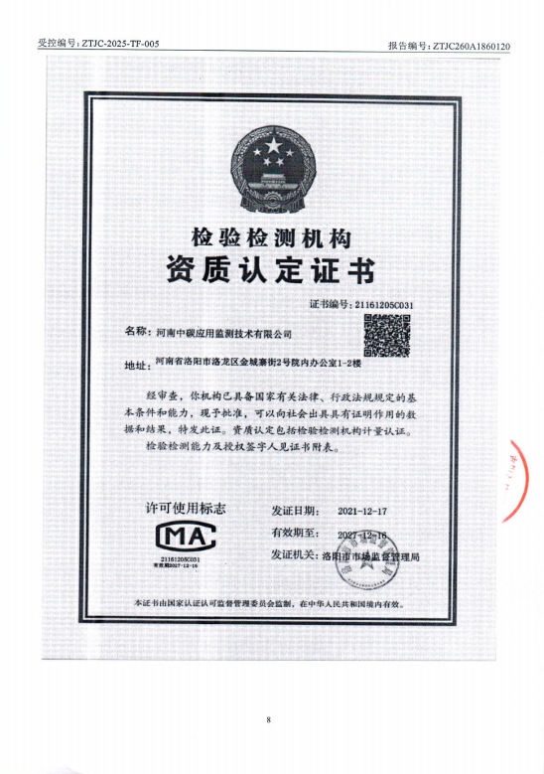
附件4 验收意见
长垣市齿传重工有限公司年产3000吨铝合金起重机用配套件压铸项目竣工环境保护验收意见
2026年4月16日，长垣市齿传重工有限公司年产3000吨铝合金起重机用配套件压铸项目竣工环境保护验收评审会在长垣市召开。验收专家组通过审阅本项目竣工环境保护验收检测报告并对照《建设项目竣工环境保护验收暂行办法》，严格依照国家有关法律法规、建设项目竣工环境保护验收技术规范、本项目环境影响评价报告表和审批部门审批决定等要求对本项目进行验收，提出意见如下：
一、工程建设基本情况
（一）建设地点、规模、主要建设内容
长垣市齿传重工有限公司年产3000吨铝合金起重机用配套件压铸项目位于长垣市南蒲工业园区巨人大道与纬十三路交汇处，占地面积300m²，总投资1500万元。
（二）建设过程及环保审批情况
《长垣市齿传重工有限公司年产3000吨铝合金起重机用配套件压铸项目环境影响报告表》由河南省凝博生态科技有限公司编制完成，2025年9月2日，获得新乡市生态环境局长垣分局批复（长环审（2025）33号）。
（三）投资情况
项目总投资1500万元，其中环保投资10万元，占比为0.67%。
（四）验收范围
本次验收范围为长垣市齿传重工有限公司年产3000吨铝合金起重机用配套件压铸项目的主体工程、配套设施、辅助设施、环保设施的建设、运行及环保要求落实情况。
二、工程变更情况
本项目实际建设中熔炼、压铸废气共同经“袋式除尘器+油烟净化器+活性炭吸附”处理，数控车床取消，以上均不属于重大变动。
三、环境保护设施建设情况
（1）废气：本项目熔炼、压铸废气经“袋式除尘器+油烟净化器+活性炭吸附”处理；抛丸废气经自带除尘器处理；废气最终一同通过1根15m高排气筒排放。本项目废气经处理后均可达标排放。
（2）废水：本项目压铸冷却水循环使用，定期补充损耗；生活污水依托现有化粪池处理后，排入长垣市第二污水处理厂。因此，本项目废水对周围环境影响较小。
（3）噪声：本项目噪声源经选用低噪声设备、隔声、减振措施后可达标排放，对区域环境基本无影响。
（4）固体废物：本项目在车间内设置一个10m²的一般固废暂存区，其中不合格产品回用于熔炼工序；废包装材料、废钢丸经收集后定期外售；依托现有工程危废暂存间30m²，铝灰渣粉尘、废铝渣、废脱模剂桶、废活性炭暂存于危废暂存间，定期交由资质单位处置；生活垃圾设垃圾桶集中收集，定期委托环卫部门处理。
四、环境保护设施调试效果
根据河南中碳应用监测技术有限公司于2026年4月3日出具的《长垣市齿传重工有限公司验收检测报告》可知，检测期间，各环保设施运行正常。检测结果表明：
（1）废气
本项目熔炼、压铸、抛丸工序有组织颗粒物排放浓度在5.9-6.7mg/m³之间，满足《铸造工业大气污染物排放标准》（GB39726-2020）、《工业炉窑大气污染物排放标准》（DB41/1066-2020）和《新乡市生态环境局关于进一步规范工业企业颗粒物排放限值的通知》；有组织非甲烷总烃排放浓度在6.15-6.52mg/m³之间，满足《铸造工业大气污染物排放标准》（GB39726-2020）、《关于全省开展工业企业挥发性有机物专项治理工作中排放建议值的通知》（豫环攻坚办〔2017〕162号）（其他行业）排放标准。
本项目无组织颗粒物排放浓度在0.251-0.348mg/m³之间，满足《新乡市生态环境局关于进一步规范工业企业颗粒物排放限值的通知》要求；无组织非甲烷总烃排放浓度在0.4-0.68mg/m³之间，满足《关于全省开展工业企业挥发性有机物专项治理工作中排放建议值的通知》（豫环攻坚办〔2017〕162号）要求。
（2）废水
本项目生活污水排放口COD为147~158mg/L、BOD₅为48.5~52.3mg/L、SS为79~92mg/L、氨氮为14.8~18.3mg/L、总氮为25~29.8mg/L、总磷为0.37~0.393mg/L，能够满足《污水综合排放标准》（GB8978-1996）表4三级标准和长垣市第二污水处理厂收水标准，可进入长垣市第二污水处理厂。
（3）噪声
本项目厂界昼间噪声为51~54dB（A），能够达到《工业企业厂界环境噪声排放标准》（GB12348-2008）2类标准要求。
（4）固废
本项目固体废物不对外排放。因此本次验收检测不涉及固体废物的检测。
五、验收结论
根据该项目竣工环境保护验收监测报告及现场核查，该项目环保手续完备，执行了环境影响评价及三同时管理制度，基本落实了环评报告及其批复规定的各项环境污染防治措施。各项污染物能够实现达标排放或合理处理处置。
综上所述，长垣市齿传重工有限公司年产3000吨铝合金起重机用配套件压铸项目不存在《建设项目竣工环境保护暂行办法》中所规定的验收不合格情形，验收组一致同意本项目通过项目竣工环境保护验收。
建议：
- 对各种污染防治措施加强管理，发现问题及时采取措施解决，确保污染治理设施能够长期稳定运行，做到污染物稳定达标排放。
- 认真落实各项环境保护制度，规范环保标识。
附件5 验收人员信息表
